El món del cinema
STORYBOARD
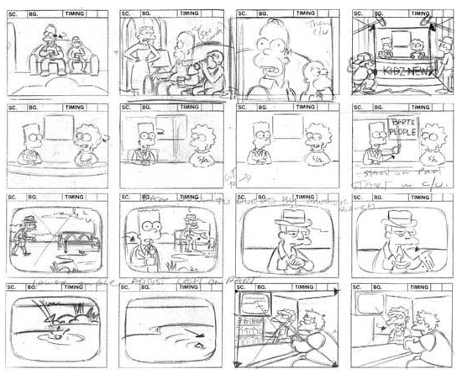
http://muvin.es/tutoriales/como-crear-un-storyboard/

